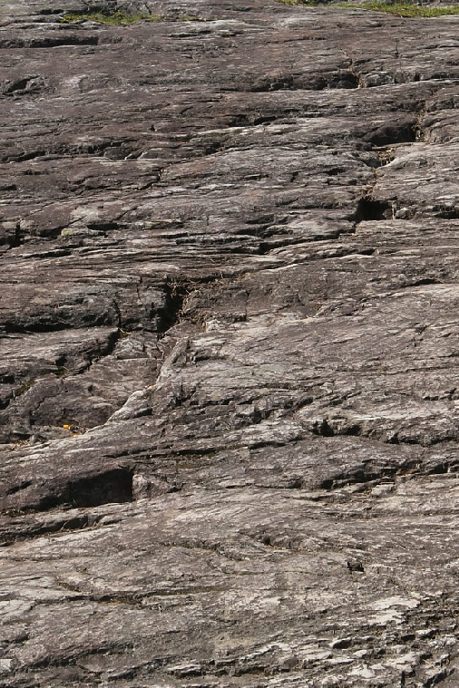

Mitä oheinen valokuva mahtaa esittää?
- Golgatan kalliota
- Jerusalemin itkumuuria
- Suomalaista peruskalliota Kolilta
- Suomenlinnan ravintolan seinätapettia
- Ensi vuoden rippiraamattujen kannessa oleva kuva
- Temppeliaukion kirkon seinää
- Palaneen, Pariisissa sijaitsevan Notre-Damen kirkon lattiaa
- Tyko Sallisen maalausta, jonka aiheena on turvallinen Jumala
- Kuva, joka on ensimmäisistä kristityistä kertovan Mika Waltarin romaanin Valtakunnan salaisuus kannessa

